Муниципальное бюджетное дошкольное образовательное учреждение
детский сад комбинированного вида № 105 «Мальвина»
г. Волжского Волгоградской области

Сценарий ко Дню Победы
для детей старшего дошкольного возраста
«ПОБЕДНАЯ ПЕСНЯ, ЗВЕНИ!"
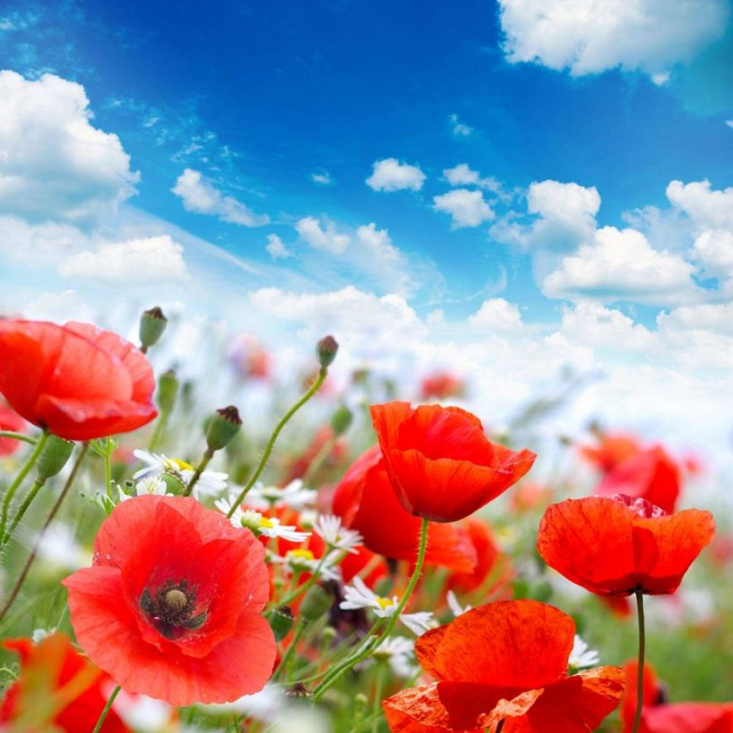

Автор - Лариса Вячеславовна Сафина,
музыкальный руководитель МБДОУ д/с комбинированного вида № 105,
г. Волжский Волгоградской области.

Звучит песня «Журавли». Дети проходят и встают возле стульчиков. В зал входят ветераны.
Ведущий: Вот и наступил долгожданный День победы! Самый светлый и радостный праздник 9 мая. 70 лет назад в этот день закончилась война с немецким фашизмом. Мы с благодарностью вспоминаем наших воинов, защитников, отстоявших мир в жестокой битве. Всем нашим защитникам, сегодняшним ветеранам и тем, кого с нами нет, мы обязаны тем, что живем сейчас под мирным, чистым небом. Вечная им слава! Вечная им память!
Свет в зале приглушается и у центральной стены зажигается «вечный огонь» В исполнении детей звучит песня.
ПЕСНЯ «ВЕЧНЫЙ ОГОНЬ»
1 Ведущий: Пролетели года, отгремели бои,
Отболели, отмаялись раны твои,
Но, далекому мужеству верность храня,
Ты стоишь и молчишь у святого огня.
На экране слайд «Ветераны у вечного огня»
2 Ведущий: Огонь, огонь, вечный огонь
Над могилой солдата…
Может быть он
Так же стоял у могилы когда-то
И хоронил безымянных,
Что пали в бою не допев,
Не дожив, не долюбив,
Чтобы живым счастье
Досталось полней.
Огонь, огонь, вечный огонь.
На экране «живой» слайд «Вечный огонь» Высвечиваются два ведущих.
1 Ведущий: 70 лет назад закончилась Великая Отечественная война, унесшая с собой более двадцати миллионов человеческих жизней. 70 лет назад отгремели бои, отпылали грозные зарева пожарищ.
2 Ведущий: 70 лет назад пришла долгожданная победа. Наши отцы, деды и прадеды одолели ненавистного врага.
1 Ведущий: Вспомним как все это было…
Включается свет. Звучит песня «Рио-Рита» Нарядные девушки смеются и танцуют под патефон. Внезапно гаснет свет. Гул самолета. Крик ребенка: «Мама!»
На экране слайды «Немецкие самолеты», «Разрушенные дома». Звучит песня «Священная война» (1 и 2 куплеты)
2 Ведущий: Когда гитлеровцы напали на нашу страну миллионы советских людей надели солдатские шинели, взяли в руки оружие. Эшелон за эшелоном везли на фронт новобранцев, оставивших дома жен, детей, матерей, чтобы защитить Родину, дать отпор вероломному врагу.
На экране слайды «Солдаты уходят на фронт» Звучит песня «Священная война» (3 и 4 куплет)
1 Ведущий: Тяжелое это было время. Фашистские захватчики рвались вглубь страны, форсировали Днепр.
На экране слайд «Переправа». Звучит песня «Песня о Днепре»
1 Ведущий: С этой песней воины прошли горький путь отступления. Слова: «Будет славный день, мы пойдем вперед!» звучали, как клятва, как призыв к стойкости и мужеству. С этой песней войска перешли в наступление.
На экране слайды «Москва 1942 г»
2 Ведущий: Год 1942. Великая битва за Москву…
Звучит песня «Песня о Москве» (1 куплет)
2 Ведущий: Великая битва на подступах к нашей столице навсегда вошла в историю как первое крупное поражение гитлеровских войск. Именно здесь под Москвой была развенчана легенда о непобедимости армии Гитлера.
Звучит последний куплет песни: «…И врагу никогда не добиться, чтоб склонилась твоя голова...»
1 Ведущий: После поражения под Москвой враги с еще большим остервенением рвались к Волге…
На экране слайды «Сталинград» Звучит фрагмент из «Героической симфонии» Д.Шостаковича
1 Ведущий: Гитлер бросил на Сталинград самые отборные войска. Наши солдаты упорно сражались с превосходящими силами противника. Боевым девизом защитников Сталинграда стали крылатые слова снайпера Зайцева: «За Волгой для нас земли нет!»
На экране слайды «Мамаев курган»
2 Ведущий: 200 дней и ночей длилась эта битва. Точкой, где развернулись самые ожесточенные бои был Мамаев курган. Сколько полегло перед Волгой советских бойцов… Каждый шаг вперед был шагом героев. Шаг на подвиг и верную смерть – сколько отважных не задумываясь, совершили в те дни этот великий шаг, от которого зависел исход боя, судьба Сталинграда, час Победы.
На экране слайды «Солдаты Сталинграда»
1 Ведущий: А в редкие минуты отдыха, передышки между боями звучала на привале задушевная песня…
Открывается ширма. За ней блиндаж, костер, поваленная береза.
Девушки в военной форме играют героинь книги Б.Васильева «А зори здесь тихие». Девушки на привале в лесу отдыхают. Рита шьет, Лиза пишет письмо, Галя вешает белье на веревку, Соня читает.
Рита: Боец Четвертак, опять свои постирушки понавесили… неположено. Демаскирует.
Галя: Ух, напугала. Думала старшина.
Рита: Вот старшина вернется, он тебе, Галка, задаст.
Галя: А я ему скажу, что есть такой приказ.
Лиза: Какой?
Галя: Приказ, что военнослужащим женского пола разрешается сушить белье на всех фронтах.
Лиза: Кто сказал, что надо бросить
Песню на войне?
После боя сердце просит
Музыки вдвойне.
Соня, как там дальше?
Соня: Нынче у нас передышка,
Завтра вернемся к боям.
Что-то твой голос не слышно,
Друг наш, походный баян?
Соня берет баян и играет. Все девушки поют песню «Землянка» Приходит Женя.
Женя: Боец Евгения Камелькова в ваше расположение прибыла.
Галя: Ой, Женечка, ну как там?
Женя: Трудно.
Соня: Когда выступаем?
Женя: На рассвете.
Девушки продолжают заниматься своими делами. Женя подходит к Рите.
Женя: По дороге почту захватила. Рита, тебе письмо.
Рита берет треугольник и начинает читать. Женя идет к Лизе.
Женя: Ты ждешь, Лизовета,
От друга привета.,
Ты не спишь до рассвета,
Все грустишь обо мне…
Лиза: Отдай, Жень.
Лиза забирает письмо и уходит его читать к березе. Девушки смотрят на нее и вздыхают.
Галя: Жень, подружка, давай споем.
Женя: Давай. Нашу любимую «Катюшу»
Девушки поют песню «Катюша»
Неожиданно раздается треск рации.
Женя: Тише, девчата. Рация заработала… Немецкая группировка прорвала нашу линию обороны в квадрате 7.10. Приказываю…
В это время начинает звучать вступление к песне. Девушки строятся и поют песню «Десятый наш десантный батальон» и уходят строем из зала.
На экране фрагмент видеофильма о войне. Звучит фрагмент музыки из «Героической симфонии» Д.Шостаковича
1 Ведущий: Железный ветер бил им в лицо. А они все шли вперед. И снова чувство суеверного страха охватывало противника: люди ли шли в атаку, смертны ли они.
2 Ведущий: Да, они были простыми смертными, и мало кто уцелел из них. Но они выполнили свой долг перед Родиной, они победили!
На экране слайды «Ветераны» Звучит песня «День победы»
Включается свет.
1 Ведущий: Сегодня в этот радостный день рядом с нами те, кто воевал на этой войне и добыл для нас эту великую победу. Это наши дорогие ветераны…(представляет гостей)
2 Ведущий: С праздником Вас, наши дорогие ветераны!
Дети дарят ветеранам цветы. Ветераны рассказывают детям о войне.
Ребенок: Приходят к дедушке друзья,
Приходят в День Победы.
Люблю подолгу слушать я
Их песни и беседы.
Я не прошу их повторять
Рассказов сокровенных:
Ведь повторять – опять терять
Товарищей военных,
Которых ищут до сих пор
Награды боевые,
Один – сержант, другой – майор,
А больше рядовые.
Ребенок: Я не прошу их каждый год
Рассказывать сначала
О том, как армия вперед
С потерями шагала.
О том, какая там польба,
Как в сердце метят пули…
«Война, - вздохнут они, - война.
А помнишь, как в июле?»
Ребенок: Я просто рядышком сижу,
Но кажется порою,
Что это я в прицел гляжу,
Что я готовлюсь к бою.
Что те, кто письма пишут мне,
Уже не ждут ответа,
Что даже лето на войне –
Совсем другое лето.
Приходят к дедушке друзья
Отпраздновать победу.
Все меньше их, но верю я:
Они придут, приедут…
ПЕСНЯ «ВЕРНУСЬ, - СКАЗАЛ СОЛДАТ»
Ребенок: Что такое День Победы?
Это утренний парад:
Едут танки и ракеты,
Марширует строй солдат.
Ребенок: Что такое День победы?
Это праздничный салют.
Фейерверк взлетает в небо,
Рассыпаясь там и тут.
Ребенок: Что такое День Победы?
Это песни за столом,
Это речи и беседы.
Это дедушкин альбом.
Ребенок: Это фрукты и конфеты,
Это запахи весны…
Что такое День Победы –
Это значит нет войны.
ТАНЕЦ «БЕЛЫЕ ГОЛУБИ»
Ребенок: Пусть навек исчезнут войны,
Чтобы дети всей земли
Дома спать могли спокойно,
Танцевать и петь могли.
Ребенок: Чтобы солнце улыбалось,
В окнах светлых отражалось
И сияло над землей
Людям всем
И нам с тобой!
1 Ведущий: Дорогие наши дети, больше всего на свете мы хотим, чтобы вы никогда не узнали что такое «война». Чтобы небо над вашей головой было голубым, а не черным. Чтобы солнце, которое будит вас поутру, было золотым, а не черным. Чтобы на всей земле раздавался только радостный смех счастливых детей.
2 Ведущий: Так пусть же всегда будет солнце! Пусть всегда будет небо! Пусть всегда будет мама! Пусть всегда будем мы!
ПЕСНЯ «ПУСТЬ ВСЕГДА БУДЕТ СОЛНЦЕ»
Ведущие еще раз поздравляют всех с праздником. Фото с ветеранами на память. Звучит музыка. Дети уходят из зала.

